Οι Startups Καινοτομούν με το Oracle Cloud

Πάτρα, 05/03/2021

Αγαπητοί συνεργάτες,

Είμαστε στην ευχάριστη θέση, να σας ανακοινώσουμε την επικείμενη εκδήλωση με τίτλο “Startups Innovate with Oracle Cloud”, που διοργανώνεται από το Επιστημονικό Πάρκο Πατρών, το Orange Grove και την Oracle. Η δωρεάν διαδικτυακή εκδήλωση, θα πραγματοποιηθεί στις 22 Μαρτίου στις 16:00, μέσω Zoom και θα επικεντρωθεί στις υποστηρικτικές υπηρεσίες, όπως δωρεάν cloud credits και υπηρεσίες δικτύωσης, που μπορούν να λάβουν οι νεοσύστατες και καινοτόμες επιχειρήσεις στο στάδιο ανάπτυξής τους.

Δείτε το πρόγραμμα της εκδήλωσης και εγγραφείτε τώρα ακολουθώντας τον παρακάτω σύνδεσμο. https://oracle.zoom.us/webinar/register/WN_48faB7Q4T1qxmuWONVIYSA

Στην προσπάθειά μας να δώσουμε τη μέγιστη δυνατή προβολή και να διευκολύνουμε την υποστήριξή σας, στέλνουμε το toolkit που περιλαμβάνει χρήσιμες πληροφορίες για τη διάχυση της εκδήλωσης. Σε αυτό το αρχείο θα βρείτε το δελτίο τύπου, ενδεικτικά posts για τα μέσα κοινωνικής δικτύωσης (Facebook, Twitter & LinkedIn), το επικοινωνιακό υλικό του προγράμματος (logos, banners) καθώς και άλλο χρήσιμο υλικό. Βέβαια μπορείτε ελεύθερα να προσαρμόσετε το υλικό και το χρονοδιάγραμμα που σας προτείνουμε στη δική σας επικοινωνιακή στρατηγική και προγραμματισμό.

Αν έχετε απορίες, μη διστάσετε να επικοινωνήσετε με τη Μαρία Κωνσταντίνου, Επιστημονικό Πάρκο Πατρών, +30 2610 911 557, konstantinou@psp.org.gr

Ευχαριστούμε πολύ για την υποστήριξη και τη βοήθειά σας.

Η ομάδα του ΕΠΠ

Επιστημονικό Πάρκο Πατρών
Για περισσότερα από 15 χρόνια, το Επιστημονικό Πάρκο Πατρών υποστηρίζει την ανάπτυξη καινοτόμων εταιριών που βασίζονται στην τεχνολογία σε διάφορους τομείς όπως είναι οι ΤΠΕ, η βιοτεχνολογία, η καθαρή ενέργεια και άλλες βιομηχανικές τεχνολογίες, συμβάλλοντας στην οικονομία της γνώσης.

Σήμερα, στο Επιστημονικό Πάρκο Πατρών στεγάζονται 23 εταιρείες και ιδρύματα, που απασχολούν περίπου 120 πολύ επιδέξιους ανθρώπους στους τομείς της πληροφορικής, της μηχανικής, της χημείας, της φυσικής και της ιατρικής. Αυτές οι εταιρείες εξυπηρετούνται με ένα συνδυασμό υψηλής ποιότητας γραφείων, τεχνικών υποδομών και υποστηρικτικών διοικητικών και επιχειρηματικών υπηρεσιών.

Για να ενημερωθείτε σχετικά με το Επιστημονικό Πάρκο Πατρών επισκεφθείτε την ιστοσελίδα: www.psp.org.gr

Περιεχόμενα

Περιεχόμενα 2
Δελτίο Τύπου 3
Event Registration Platform 4
Υπόδειγμα Email 5
Email Υπενθύμισης.. 6
Agenda ...................................................................................................................................................7
Social Handles 9
Social Hashtags 9
Facebook Event Page 10
SOCIAL MEDIA POSTS 11
Facebook / LinkedIn Posts 11
Twitter Posts 12
Γραφιστικά 13

Δελτίο Τύπου

Για άμεση δημοσίευση

Οι Startups Καινοτομούν με το Oracle Cloud
Μια διαδικτυακή εκδήλωση για Startups & Scaleups στην Ελλάδα

Το “Startups Innovate with Oracle Cloud” έρχεται τη Δευτέρα 22 Μαρτίου, ώρα 16.00, από το Επιστημονικό Πάρκο Πατρών, το Orange Grove και την Oracle. Η εκδήλωση, που θα πραγματοποιηθεί διαδικτυακά μέσω Zoom, θα επικεντρωθεί στις δωρεάν υποστηρικτικές υπηρεσίες, όπως cloud credits και ευκαιρίες δικτύωσης, που μπορούν να αξιοποιήσουν startups, scaleups και ευρύτερα, καινοτόμες επιχειρήσεις κατά την πορεία ανάπτυξής τους.

Ειδικότερα, στην εκδήλωση θα παρουσιαστεί το πρόγραμμα επιτάχυνσης Oracle for Startups το οποίο υλοποιείται με μεγάλη επιτυχία σε ολόκληρο τον κόσμο και την Ελλάδα, προσφέροντας σε νέους επιχειρηματίες ένα σύνολο από υπηρεσίες υποστήριξης, όπως δωρεάν credits και εκπτώσεις για Cloud Infrastructure και Platform Services από την Oracle, καθώς και μοναδικές ευκαιρίες συνεργειών με το εκτεταμένο δίκτυο μεντόρων, product experts και συνεργατών της Oracle. Η δωρεάν αυτή εκδήλωση θα αποτελέσει σημείο συνάντησης για startups, θερμοκοιτίδες, οργανισμούς, επιχειρήσεις υψηλής τεχνολογίας με στελέχη της Oracle για να διερευνήσουν πως μπορούν να καινοτομήσουν και να αναπτυχθούν μέσα από το πρόγραμμα Oracle for Startups.

Κατά τη διάρκεια της εκδήλωσης, οι εκπρόσωποι του Oracle for Startups θα παρουσιάσουν αναλυτικά τους τρόπους που οι startups μπορούν να εξοικονομήσουν χρήματα, να επιτύχουν πωλήσεις και να αναπτυχθούν πιο γρήγορα, μέσα από την τεχνολογία και τα δίκτυα της Oracle. Ενώ η επιτυχημένη startup Doxy Chain, που συμμετέχει στο συγκεκριμένο πρόγραμμα, θα παρουσιάσει την δική της ιστορία τεχνολογικής και εμπορικής ανάπτυξης αξιοποιώντας τις υπηρεσίες Oracle.

Οι συμμετέχοντες, επιπλέον, θα έχουν την ευκαιρία να εμβαθύνουν στην πολύπλευρη αξία της ψηφιοποίησης για τις startups με τον Menna Federico του EIT Digital και να ενημερωθούν για τους τρόπους που μπορούν να προστατεύσουν επιτυχώς τη διανοητική τους ιδιοκτησία, με τον Νίκο Μηνά της Hanna Moore + Curley. Τέλος, το Επιστημονικό Πάρκο Πατρών και το Orange Grove θα παρουσιάσουν τις ευκαιρίες που προσφέρουν σε νέους επιχειρηματίες μέσα από τα προγράμματα επιτάχυνσης και υποστήριξης της καινοτομίας που υλοποιούν. Συντονιστής της εκδήλωσης θα είναι ο Νάσος Κοσκινάς, του POS4work Innovation Hub.

Δείτε το πρόγραμμα της εκδήλωσης και εγγραφείτε τώρα ακολουθώντας τον παρακάτω σύνδεσμο. https://oracle.zoom.us/webinar/register/WN_48faB7Q4T1qxmuWONVIYSA
Για περισσότερες πληροφορίες, μπορείτε να επικοινωνήσετε με τη Μαρία Κωνσταντίνου, Επιστημονικό Πάρκο Πατρών, +30 2610 911 557, konstantinou@psp.org.gr

Το Oracle for Startups υποστηρίζει διεθνείς επιχειρηματίες με τεχνολογία και εταιρικές διασυνδέσεις. Θέλετε να μάθετε περισσότερα για το Oracle for Startups; Επισκεφθείτε τη διεύθυνση https://www.oracle.com/startup/
Ενώ για να ενημερωθείτε σχετικά με το Επιστημονικό Πάρκο Πατρών και το Orange Grove επισκεφθείτε αντίστοιχα τις ιστοσελίδες www.psp.org.gr και www.orangeve.eu

Event Registration Platform

Εγγραφείτε στην εκδήλωση ακολουθώντας τον παρακάτω σύνδεσμο.
https://oracle.zoom.us/webinar/register/WN_48faB7Q4T1qxmuWONVIYSA

Υπόδειγμα Email

Αγαπητοί συνεργάτες,

Σας προσκαλούμε να εξερευνήσετε πώς να καινοτομήσετε με την χρήση του Oracle Cloud!

Δωρεάν Cloud, μεγάλες εκπτώσεις και επαφή με πελάτες είναι μόνο μερικά από τα οφέλη που θα αποκτήσετε στο δωρεάν διαδικτυακό σεμινάριο το οποίο διοργανώνεται από το Επιστημονικό Πάρκο Πατρών, το Orange Grove και την Oracle. Οι συμμετέχοντες θα έχουν την ευκαιρία να αλληλοεπιδράσουν με ειδικούς από την Oracle for Startups, στελέχη επιχειρήσεων, θερμοκοιτίδες και άλλες startups, καθώς και να συζητήσουν πώς μπορούν να αξιοποιήσουν τα οφέλη του προγράμματος.

Το δωρεάν διαδικτυακό σεμινάριο με τίτλο “Οι Startups Καινοτομούν με το Oracle Cloud”, θα πραγματοποιηθεί μέσω της πλατφόρμας Zoom την Δευτέρα 22 Μαρτίου, στις 16.00 ώρα Ελλάδος.
Δηλώστε συμμετοχή για να ανακαλύψετε πως μια start up μέσω του προγράμματος μπορεί να ξεπεράσει τις προκλήσεις της στο ταξίδι της επιχειρηματικής της ανάπτυξης.

Με εκτίμηση,
Oracle for startups
Επιστημονικό Πάρκο Πατρών
Orange Grove

Facebook Event Page: https://www.facebook.com/events/429773224908013

Επισκεφτείτε τις ιστοσελίδες μας για να μάθετε περισσότερα
Oracle for Startups
Patras Science Park
Orange Grove

Email Υπενθύμισης

ΤΕΛΕΥΤΑΙΑ ΕΥΚΑΙΡΙΑ

Εξασφαλίστε δωρεάν συμμετοχή στη διαδικτυακή εκδήλωση «Οι Startups Καινοτομούν με το Oracle Cloud», στις 22 Μαρτίου 2021

Μη χάσετε αυτή την μοναδική ευκαιρία να συνδεθείτε με την Oracle και να ανακαλύψετε τα οφέλη της εταιρικής συνεργασίας για την Startup σας.

Αυτή η διαδραστική εκδήλωση είναι η ευκαιρία σας, ώστε να συζητήσετε για τα οφέλη του Oracle for Startups με εκπροσώπους της Oracle, στελέχη επιχειρήσεων και τεχνολογίας, θερμοκοιτίδες και νεοσύστατες επιχειρήσεις.

Η δωρεάν διαδικτυακή εκδήλωση θα πραγματοποιηθεί 22 Μαρτίου στις 16.00 ώρα Ελλάδος.

Δηλώστε συμμετοχή τώρα

Με εκτίμηση,
Oracle for Startups
Επιστημονικό Πάρκο Πατρών
Orange Grove

Facebook Event Page: https://www.facebook.com/events/429773224908013

Επισκεφθείτε τις ιστοσελίδες μας για να μάθετε περισσότερα :
Oracle for Startups
Patras Science Park
Orange Grove

AGENDA

Date: March 22nd, 2021
Time: 16:00 Greece time
Zoom link: https://oracle.zoom.us/webinar/register/WN_48faB7Q4T1qxmuWONVIYSA

Startups Innovate with Oracle Cloud
Grow with the Oracle for Startups Program

TIME | AGENDA ITEM | PRESENTER
Introduction
16.00 – 16.05 | Title of the Presentation: Fantastic Startups and where to find them  Summary of the presentation: During the past decade the Greek Startup Ecosystem has seen major success stories. Countless events, meetups, hackathons and innovation challenges have served as points of collaboration between corporations, startups and academia, leveraging innovation. | Nasos Koskinas - Founder & CEO of POS4work Innovation Hub, @NasosCo  Event Moderator
16.05 – 16.10 | Title of the Presentation: Turn ideas to viable businesses with Orange Grove  Summary of the presentation: Incubators speed up the growth and success of startup and early-stage companies. Get to know how Orange Grove supports new entrepreneurs build successful businesses through its innovative entrepreneurship programs and international networking opportunities. | Alexandra Sarma - General Manager of Orange Grove, @OrangeGroveGr
16.10 – 16.15 | Title of the Presentation: What is the incubator Patras Science Park ?  Summary of the presentation: We explore the “Incubator” model for New Technology Based Firms & the vital role of the Patras Science Park  Technology Transfer activities (Innovation Hubs, CERN), as well as other innovation support activities (Patras Science Park Proof of Concept –funding tool, access to mentoring & training programs, exhibitions, EU & International programs, patent office). Last but not least, the importance of the incubator to the knowledge economy procedure. | Vassilios Anastassopoulos - President & CEO of Patras Science Park  @P_Science_Park
16.15 – 16.20 | Title of the Presentation: How Oracle supports global startups  Summary of the presentation: A mapping between start up needs, constraints, business models & values with Oracle’s mission to support startups and the extensive capabilities of the cloud value proposition. | Konstantinos Politis - Cloud Technology Account Manager, Oracle Digital, @KonstantinosP
Oracle for Startups
16.20 – 16.40 | Title of the Presentation: Why Oracle for Startups ?  Summary of the presentation: Together we will explore how to enable and accelerate startup innovation while scaling your business with support from Oracle for Startups. The program is open to all startups and innovators—regardless of location or technology. Companies have access to credits, migration assistance, mentorship, and a 70% discount. | Sinem Kaya - Oracle’s Strategic Business Development Senior Manager for the Middle East, Africa & Central Eastern Europe/ Oracle  @Sinem_Od
16.40 – 17.00 | Title of the Presentation: Accelerate with Oracle Cloud: Free cloud is just the beginning  Summary of the presentation: In this interactive session we will discuss how Oracle can help you leverage your startup journey from a technical perspective. Start small, scale up quickly and focus on your development process using Oracle Cloud Infrastructure. | Georgios Manginas – Senior Solution Engineer, Oracle Digital  Theodore Kartsonakis – Technology Solutions Engineer, Oracle Digital
17.00 – 17.20 | Title of the Presentation: Doxychain- A Startup Success Story  Summary of the presentation: Take inspiration from DoxyChain an Oracle for Startup community member. DoxyChain has everything that it takes for a startup to be successful- a passionate team and an innovative solution, that are now supported by expert Oracle mentorship and introductions to our global network of Enterprise customers. | Gabriel Dymowski -  CEO of DoxyChain
17.20 – 17:30 | Q&A
IP & Digitalization
17.30 – 17.40 | Title of the Presentation: Digital Innovation and Startups  Summary of the presentation: As part of this session, EIT Digital will share its vision and experience in building the next generation of European digital ventures. The importance of ecosystems, talents and digitization as key enablers for venture growth and scaling will be highlighted and shared with the audience. | Federico Menna -  Head of Staff and Operations at EIT Digital
17.40 – 17.50 | Title of the Presentation: Can a Startup in the ICT sector protect & exploit successfully its IP  Summary of the presentation: In this presentation we will discuss how start-ups in the ICT sector can protect their Intellectual Property (IP) and the role it plays in raising investment and creating partnerships. | Dr. Nikos Minas European Patent Attorney & IP strategist at Hanna Moore + Curley
17.50 – 18.00 | Q&A

Social Handles

Oracle for Startups
https://www.oracle.com/startup/?source=:ex:pw:::::Greece&SC=:ex:pw:::::Greece&pcode=
Twitter: @OracleStartup

Patras Science Park
FB: @patrassciencepark
Twitter: @P_Science_Park
Linkedin: https://www.linkedin.com/company/patras-science-park/

Orange Grove
FB, Twitter, Instagram: @orangegrovegr
Linkedin: https://www.linkedin.com/company/orange-grove-gr

POS4work
FB, Twitter: @pos4work
Linkedin: https://www.linkedin.com/company/pos4work/about/

DOXYCHAIN
FB, Twitter: @doxychain
Linkedin: https://www.linkedin.com/company/doxy-chain/

Hanna Moore + Curley
Twitter: @HMC_IP
Linkedin: https://www.linkedin.com/company/hanna-moore-&-curley/

EITDigital
FB: @EITDigital
Twitter: @EIT_Digital
Linkedin: https://www.linkedin.com/company/eit-digital/

Social Hashtags

#22Μαρτίου
#Oracleforstartups
#OracleCloud
#Startup
#Startups
#Tech
#PatrasSciencePark
#OrangeGrove
#POS4work
#DoxyChain
#EITdigital

Facebook Event Page

https://www.facebook.com/events/429773224908013

SOCIAL MEDIA POSTS
Στην προσπάθειά μας να δώσουμε τη μέγιστη δυνατή προβολή και να διευκολύνουμε την υποστήριξή σας, παραθέτουμε 3 ενδεικτικά posts σε συγκεκριμένες ημερομηνίες για τα μέσα κοινωνικής δικτύωσης (Facebook/LinkedIn & Twitter). Επίσης μπορείτε να κάνετε share τα posts που καθημερινά θα αναρτώνται στα social media του Επιστημονικού Πάρκου Πατρών.
Βέβαια μπορείτε ελεύθερα να προσαρμόσετε το υλικό και το χρονοδιάγραμμα που σας προτείνουμε στη δική σας επικοινωνιακή στρατηγική και προγραμματισμό.

Facebook / LinkedIn Posts

Handle: FB @patrassciencepark

LinkedIn : https://www.linkedin.com/company/patras-science-park/

Προτεινόμενη ημερομηνία: 09-13/03/2021
Έχετε μια #startup και χρειάζεται να χρησιμοποιήσει προηγμένη τεχνολογία; Χρειάζεστε υποστήριξη για την επιχειρηματική σας ανάπτυξη; Μη χάσετε αυτή την μοναδική ευκαιρία να συνδεθείτε με την Oracle και να ανακαλύψετε τα οφέλη της εταιρικής συνεργασίας για την #startup σας, την Δευτέρα #22Μαρτίου στις 16:00
Μάθετε περισσότερα για το @OracleStartup στον παρακάτω σύνδεσμο: https://www.oracle.com/startup/

Για να εγγραφείτε και να δείτε αναλυτικά το πρόγραμμα της εκδήλωσης, επισκεφθείτε τη διεύθυνση https://oracle.zoom.us/webinar/register/WN_48faB7Q4T1qxmuWONVIYSA

#Oracleforstartups, #OracleCloud, #Tech, #PatrasSciencePark, #OrangeGrove

Προτεινόμενη ημερομηνία: 14-18/03/2021
Η Oracle ενώνει τις δυνάμεις της με το @patrassciencepark & το @orangegrovegr για την παρουσίαση στην Ελλάδα του προγράμματος @OracleStartup όπου οι #startups μπορούν να εξοικονομήσουν χρήματα, να πετύχουν πωλήσεις και να αναπτυχθούν μέσα από την τεχνολογία και τα δίκτυα της. Σας προσκαλούμε να μάθετε περισσότερα για το #Oracleforstartups την Δευτέρα #22Μαρτίου στις 16:00 ώρα Ελλάδος.

Για να εγγραφείτε και να δείτε αναλυτικά το πρόγραμμα της εκδήλωσης, επισκεφθείτε τη διεύθυνση https://oracle.zoom.us/webinar/register/WN_48faB7Q4T1qxmuWONVIYSA

#OracleCloud, #Tech, #PatrasSciencePark, #OrangeGrove

Προτεινόμενη ημερομηνία: 19-21/03/2021
Εσύ ακόμα να κλείσεις τη θέση σου; Λίγες μέρες έμειναν για να δηλώσεις συμμετοχή στη διαδικτυακή εκδήλωση «Οι Startups Καινοτομούν με το Oracle Cloud», την Δευτέρα #22Μαρτίου στις 16:00 ώρα Ελλάδος. Αυτή η διαδραστική εκδήλωση είναι η ευκαιρία σας, ώστε να συζητήσετε για τα οφέλη του @OracleStartup με εκπροσώπους της Oracle, στελέχη επιχειρήσεων και τεχνολογίας, θερμοκοιτίδες και νεοσύστατες επιχειρήσεις.

Δηλώστε συμμετοχή εδώ: https://oracle.zoom.us/webinar/register/WN_48faB7Q4T1qxmuWONVIYSA

#Oracleforstartups, #OracleCloud, #Tech, #PatrasSciencePark, #OrangeGrove

Twitter Posts

Handle: @P_SCIENCEpARK

Προτεινόμενη ημερομηνία: 09-13/03/2021
Σας προσκαλούμε την Δευτέρα #22Μαρτίου, 16:00 ώρα Ελλάδος, στην εκδήλωση που διοργανώνεται από το @P_SCIENCEpARK, το @orangegrovegr & την Oracle, με τίτλο “Startups Innovate with Oracle Cloud”.

Για να εγγραφείτε και να δείτε αναλυτικά το πρόγραμμα της εκδήλωσης, επισκεφθείτε τη διεύθυνση https://oracle.zoom.us/webinar/register/WN_48faB7Q4T1qxmuWONVIYSA

Προτεινόμενη ημερομηνία: 14-18/03/2021
Γνωρίζοντας το @OracleStartup την Δευτέρα #22Μαρτίου στις 16:00, ώρα Ελλάδος
Μη χάσετε αυτή την μοναδική ευκαιρία να συνδεθείτε με την Oracle & να ανακαλύψετε τα οφέλη της εταιρικής συνεργασίας για την #startup σας

Δηλώστε συμμετοχή εδώ: https://oracle.zoom.us/webinar/register/WN_48faB7Q4T1qxmuWONVIYSA

Προτεινόμενη ημερομηνία: 19-21/03/2021
Δωρεάν Cloud, μεγάλες εκπτώσεις και επαφή με πελάτες είναι μόνο μερικά από τα οφέλη που θα αποκτήσετε στο δωρεάν διαδικτυακό σεμινάριο την Δευτέρα #22Μαρτίου, 16:00 ώρα Ελλάδος, με τίτλο “Startups Innovate with Oracle Cloud”.

Δηλώστε σήμερα συμμετοχή εδώ:
https://oracle.zoom.us/webinar/register/WN_48faB7Q4T1qxmuWONVIYSA

Γραφιστικά

Τo σύνολο του επικοινωνιακού υλικού της εκδήλωσης (γραφιστικά, δελτίο τύπου, λογότυπα, communication toolkit) μπορείτε να τα βρείτε και στην ιστοσελίδα του Επιστημονικού Πάρκου Πατρών ακολουθώντας την παρακάτω διαδρομή:
https://www.psp.org.gr/ – About – Press Kit – Oracle Press Kit
ή
επιλέγοντας τ σύνδεσμο:
https://drive.google.com/drive/folders/0Bxw4juuHr-AdRHdwVXNhUkJCZGs

Logos

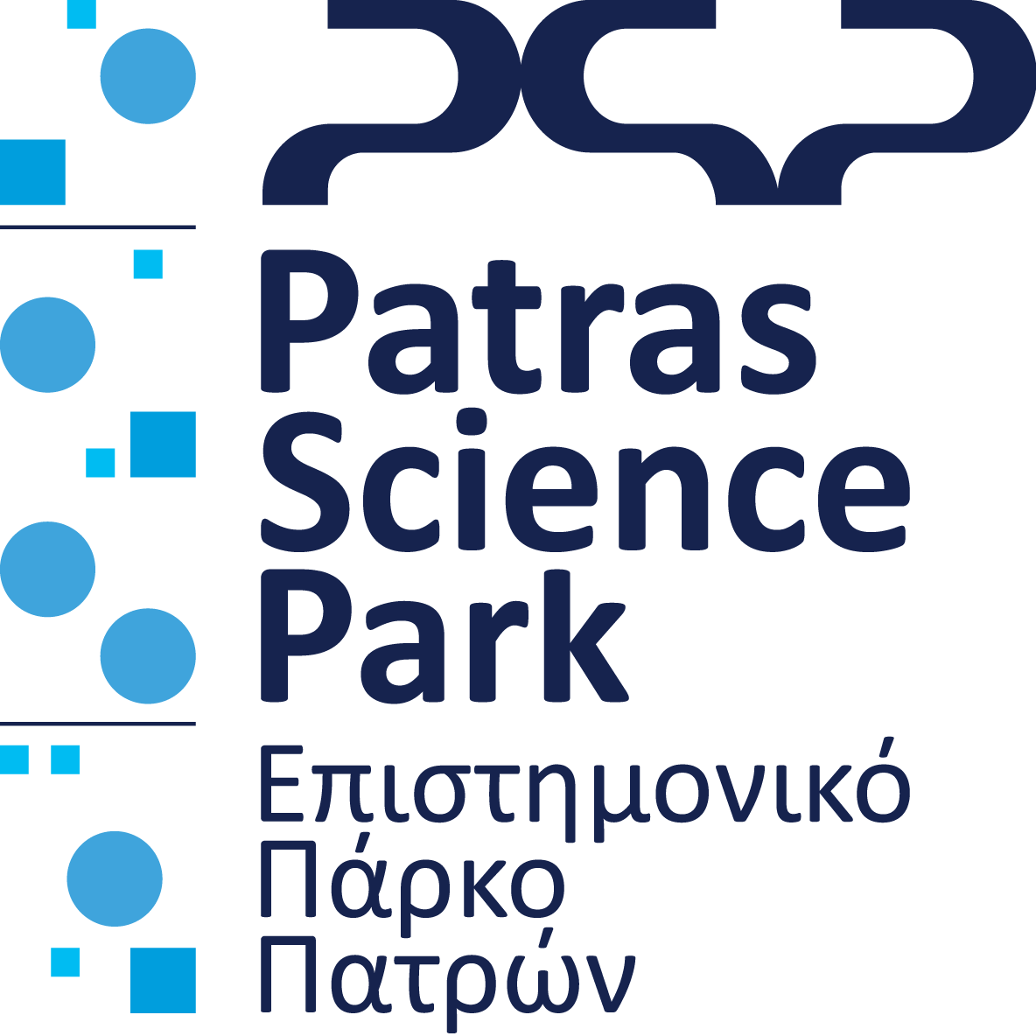

Banners for Facebook, Twitter, Email Signature, Website

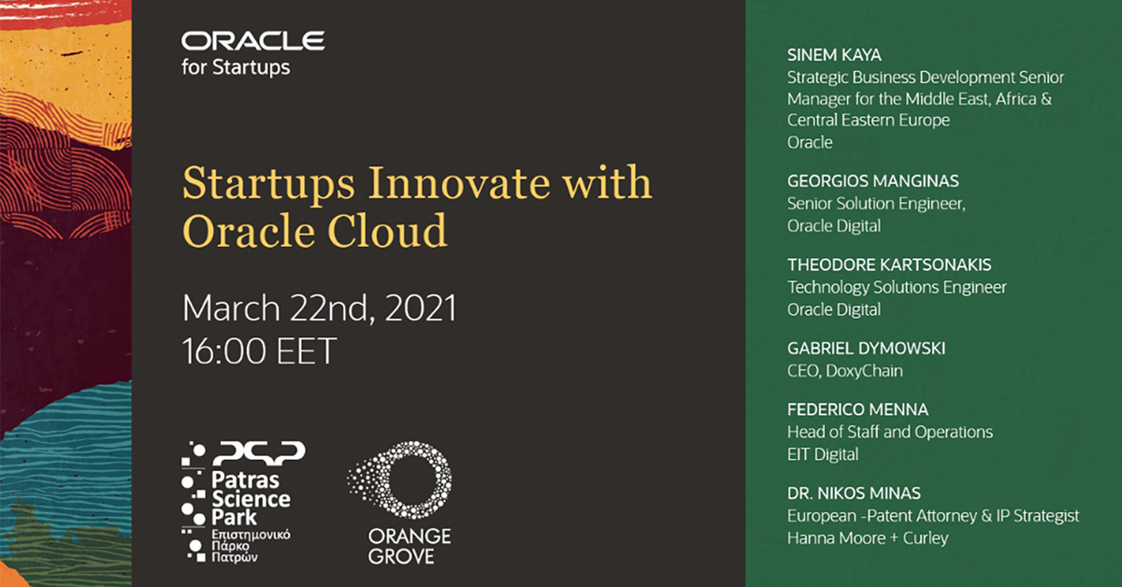

A5 Poster (printable)

